МОСКОВСКИЙ АВТОМОБИЛЬНО-ДОРОЖНЫЙ ГОСУДАРСТВЕННЫЙ

ТЕХНИЧЕСКИЙ УНИВЕРСИТЕТ (МАДИ)

Кафедра

«Автоматизированные системы управления»

**Курсовой проект**

по дисциплине

«Интерфейсы автоматизированных систем обработки информации и управления»

на тему:

«Топ-10 Стратегических Технологических Трендов Gartner на 2020 Год»



Выполнил: студент группы 3ЗбАСУс1

Трифонов Е.А.

Проверил: профессор, д.т.н.

Остроух А.В.

**Содержание**

**Введение** 3

**Gartner Top 10 Strategic Technology Trends for 2020.** 4

1. ГИПЕРАВТОМАТИЗАЦИЯ 4

2. МУЛЬТИОПЫТ 4

3. ДЕМОКРАТИЗАЦИЯ ЭКСПЕРТИЗЫ 5

4. РАСШИРЕНИЕ ЧЕЛОВЕЧЕСКИХ ВОЗМОЖНОСТЕЙ 5

5. ПРОЗРАЧНОСТЬ И ПРОСЛЕЖИВАЕМОСТЬ 6

6. EDGE COMPUTING НАБИРАЕТ СИЛУ 6

7. РАСПРЕДЕЛЕННОЕ ОБЛАКО 7

8. АВТОНОМНЫЕ ВЕЩИ 7

9. ПРАКТИЧНЫЙ БЛОКЧЕЙН 7

10. ИИ-БЕЗОПАСНОСТЬ 8

**Постановка задачи** 8

**Figma** 9

**Vue.js** 9

**Ход работы** 10

1. РАЗРАБОТКА ДИЗАЙНА В FIGMA**.** 10

2. РАЗРАБОТКА ИНТЕРНЕТ-ПРИЛОЖЕНИЯ НА VUE JS. 15

**Результат работы** 19

**Заключение** 21

# **Введение**

Gartner — исследовательская и консалтинговая компания, специализирующаяся на рынках информационных технологий. Наиболее известна введением в употребление понятия ERP[⇨] и регулярными исследовательскими отчётами в форматах «магический квадрант» и «цикл хайпа».

Gartner выпустила отчет «Top 10 Strategic Technology Trends for 2020». В нем компания выделяет 10 основных стратегических технологических тенденций, на которые организациям следует обратить внимание в следующем году. Под стратегической технологической тенденцией исследователи подразумевают тенденцию, которая либо обладает прорывным потенциалом для перехода из экспериментальной стадии в стадию более широкого применения, либо ее рост сопровождается высокой степенью волатильности (неопределенности), впрочем, это не мешает ей через пять лет достигнуть пиковых значений популярности.

«Ориентированные на людей интеллектуальные пространства — это структура, используемая для организации и оценки влияния главных стратегических технологических тенденций Gartner на 2020 г., — сказал вице-президент и почетный сотрудник Gartner Дэвид Керли. — Перемещение людей в центр технологической стратегии подчеркивает один из самых важных аспектов технологии — как она влияет на клиентов, сотрудников, деловых партнеров, общество или другие ключевые группы. Можно сказать, что все действия организации связаны с тем, как они — прямо или косвенно — затрагивают людей и группы».

По его словам, «умные» пространства основаны на концепции, ориентированной на людей. «Интеллектуальное пространство — это физическая среда, в которой люди и технологические системы взаимодействуют во все более открытых, взаимосвязанных, скоординированных и интеллектуальных экосистемах. Все их элементы, включая людей, процессы, услуги и вещи, формируют цифровую вселенную, а вместе с ней более захватывающий, интерактивный и автоматизированный опыт», — добавил он.

# **Gartner Top 10 Strategic Technology Trends for 2020.**

Топ-10 стратегических технологических тенденций на 2020 г.:

## 1. ГИПЕРАВТОМАТИЗАЦИЯ

Гиперавтоматизация (hyperautomation) — это комбинация мультизадачного машинного обучения (МО), пакетного ПО и средств автоматизации для выполнения работы. Она связана со всеми этапами самой автоматизации (обнаружение, анализ, проектирование, автоматизация, измерение, мониторинг и переоценка), но ее основной фокус направлен на понимание всего спектра механизмов автоматизации, а также на их взаимосвязь и то, как их правильно скоординировать. Появление этой тенденции связано с ростом популярности RPA (robotic process automation), но значение термина «гиперавтоматизация» шире — он подразумевает комбинацию инструментов, помогающих поддерживать репликацию объектов (синхронизация содержимого нескольких копий объекта, например, содержимого базы данных), в которых участвует не только RPA, но и человек.

## 2. МУЛЬТИОПЫТ

Gartner прогнозирует, что к 2028 г. пользовательский опыт претерпит значительные изменения в плане того, как пользователи воспринимают цифровой мир и как они с ним взаимодействуют. Методы взаимодействия меняются из-за диалоговых платформ, виртуальной, дополненной и смешанной реальностей. В будущем комбинированный сдвиг в моделях восприятия и взаимодействия приведет к мультисенсорному и мультимодальному опыту. «Акцент будет смещаться от технологической грамотности людей к технологиям, которые будут понимать поведенческие мотивы человека, угадывать его потребности и желания. Бремя претворения намерений перейдет от пользователя к компьютеру, — сказал вице-президент Gartner по исследованиям Брайан Берк. — Способность компьютеров влиять или взаимодействовать с человеческими чувствами обеспечит более богатую среду для появления информации с глубоким подтекстом и оттенками».

## 3. ДЕМОКРАТИЗАЦИЯ ЭКСПЕРТИЗЫ

Демократизация заключается в предоставлении людям доступа к технической экспертизе (например, МО и разработке приложений) или экспертизе в области бизнеса (например, процессу продаж или экономическому анализу) посредством радикально упрощенного метода доставки информации без необходимости интенсивного и дорогостоящего обучения. Примерами демократизации являются «гражданские» специалисты (например, непрофессионалы в сфере обработки данных или гражданские интеграторы), а также эволюция моделей гражданской разработки и моделей программирования типа no-code.

## 4. РАСШИРЕНИЕ ЧЕЛОВЕЧЕСКИХ ВОЗМОЖНОСТЕЙ

Технологии обогащают человеческий опыт, наделяя его расширенными возможностями для познания информации (когнитивный опыт) или давая ему физические преимущества. Расширение физических возможностей (physical augmentation) людей обеспечивается за счет применения носимых устройств. Когнитивное расширение (cognitive augmentation) человеческих возможностей будет происходить как за счет доступа к информации, которую предоставляют традиционные компьютерные системы, так и за счет появления многофункционального интерфейса в интеллектуальных пространствах.

## 5. ПРОЗРАЧНОСТЬ И ПРОСЛЕЖИВАЕМОСТЬ

Растущее беспокойство потребителей по поводу контроля за персональной информацией вынудило организации признать важность защиты персональных данных и управления ими. Их также подталкивают к этому шаги многих государств, которые на законодательном уровне ужесточили ответственность за нарушение процедур обработки личных данных. Прозрачность и прослеживаемость являются критически важными элементами для удовлетворения цифровых требований, которые касаются соблюдения этических норм и конфиденциальности.

## 6. EDGE COMPUTING НАБИРАЕТ СИЛУ

В настоящее время основной упор на периферийных вычислениях делается со стороны Интернета вещей. Он связывает огромное количество подключенных устройств не только в потребительской сфере, но и в производстве или розничной торговле. Исследователи предполагают, что Edge Computing станет доминирующей технологией для крупномасштабного развертывания подключенных устройств практически во всех отраслях промышленности в большом количестве сценариев применения. Это связано с тем, что эта технология с каждым годом пополняется новыми функциями, специализированными вычислительными ресурсами и оперирует возрастающими объемами данных. Сложные периферийные устройства, в том числе роботы, дроны, автономные транспортные средства и операционные системы еще больше ускорят развитие технологии.

## 7. РАСПРЕДЕЛЕННОЕ ОБЛАКО

Распределенное облако — это распределение публичных облачных служб по различным локациям при сохранении ответственности сервис-провайдера за их функционирование, управление, обновление и развитие. Технология подразумевает резкий переход от централизованной модели к распределенной, что приведет к новой эре в облачных вычислениях.

## 8. АВТОНОМНЫЕ ВЕЩИ

С точки зрения непрофессионала, автономные вещи — это управляемые ИИ физические устройства, которые автоматизируют процессы, ранее выполнявшиеся людьми. Примерами автономных вещей являются роботы, дроны, автономные транспортные средства и приборы. За счет применения ИИ уровень их автоматизации выходит за рамки жесткой модели базовой автоматизации, поэтому алгоритмы поведения автономных устройств более совершенны, что обеспечивает естественное взаимодействие с окружением и людьми.

## 9. ПРАКТИЧНЫЙ БЛОКЧЕЙН

Блокчейн — многообещающая технология, однако ее массовому распространению препятствует ряд проблем, в том числе слабая масштабируемость и огрехи в функциональной совместимости. Потенциал технологии довольно значительный, поэтому предприятиям стоит незамедлительно приступать к экспериментам с ней, даже если в ближайшем будущем она не обещает прорыва. Потенциал блокчейна кроется в обеспечении доверительности и прозрачности между бизнес-экосистемами, потенциальном снижения затрат, сокращении времени проведения транзакций и улучшении потока денежных средств. За счет этих преимуществ технология может перекроить целые отрасли промышленности.

«Блокчейн позволяет проследить историю активов с момента их происхождения, что значительно сокращает возможности подмены товара контрафактом, — говорит Берк. — Отслеживание активов играет важную роль в поставках продуктов питания, что позволяет ускорить определение источника загрязнения или отдельных деталей по всей цепочке поставок, что требуется для отзыва продуктов. Другая область, в которой блокчейн обладает потенциалом, — управление идентификацией. В связке с блокчейном смарт-контракты могут самостоятельно инициировать действия, например, производить оплату при получении товара».

## 10. ИИ-БЕЗОПАСНОСТЬ

ИИ и МО продолжают проникать в ПО, бизнес-процессы, заниматься автоматизацией, совершенствовать процесс принятия решений и делать многое другое, но вместе с тем они создают проблемы для ИБ-команд. Gartner прогнозирует значительное увеличение числа потенциальных точек атак в интеллектуальных пространствах, что связано с ростом применения IoT, облачных вычислений, микросервисов и подключенных систем. Таким образом, ИБ-специалистам нужно сосредоточиться на трех ключевых областях — защите систем на базе ИИ, использовании ИИ для усиления защиты и предотвращении его злонамеренного применения.

# **Постановка задачи**

Необходимо разработать интерфейс интернет-приложения. Данный интерфейс должен быть сделан с учетом тенденций в дизайне 2021/2022 года.

Дизайн бедующего проекта , будет создан на в Figma, а интернет приложение создаётся в Vue JS

# **Figma**

Figma — кросс-платформенный онлайн-сервис для дизайнеров интерфейсов и веб-разработчиков. Разработка интерфейсов происходит в онлайн-приложении.

У Figma две ключевые особенности: доступ к макету прямо из окна браузера и возможность совместной работы над документами.

До появления Figma нескольким дизайнерам сложно было работать над одним проектом и передавать макеты разработчикам. Photoshop отказывался корректно открывать макет, пока вы не установите нужные шрифты. Или коллега вносил изменения в свою копию проекта и забывал сказать вам об этом.

Команда Figma учла подобные проблемы и создала продукт, который позволяет работать над проектом одновременно нескольким дизайнерам, поддерживает версионость и даёт много других возможностей. Они упрощают жизнь как дизайнеру, так и разработчику.

# **Vue.js**

Vue.js — JavaScript-фреймворк с открытым исходным кодом для создания пользовательских интерфейсов. Легко интегрируется в проекты с использованием других JavaScript-библиотек. Может функционировать как веб-фреймворк для разработки одностраничных приложений в реактивном стиле.

На данный момент поддерживается создателем Эваном Ю. и остальными активными членами основной команды из различных компаний, таких как Netlify, Netguru,Baidu,Livestorm,. Опрос, проведенный в 2016 году для JavaScript, показал, что Vue имеет 89 % удовлетворенности разработчиков. На GitHub проект зарабатывает в среднем 95 звезд является третьим по величине проектом в истории Github.

# **Ход работы**

1. РАЗРАБОТКА ДИЗАЙНА В FIGMA**.**

В Фигме можно отрисовать элементы интерфейса, создать интерактивный прототип сайта и приложения, иллюстрации, векторную графику. Многие дизайнеры делают в ней макеты сайтов для Тильды.

Для начала необходимо создать frame, под размер страницы.

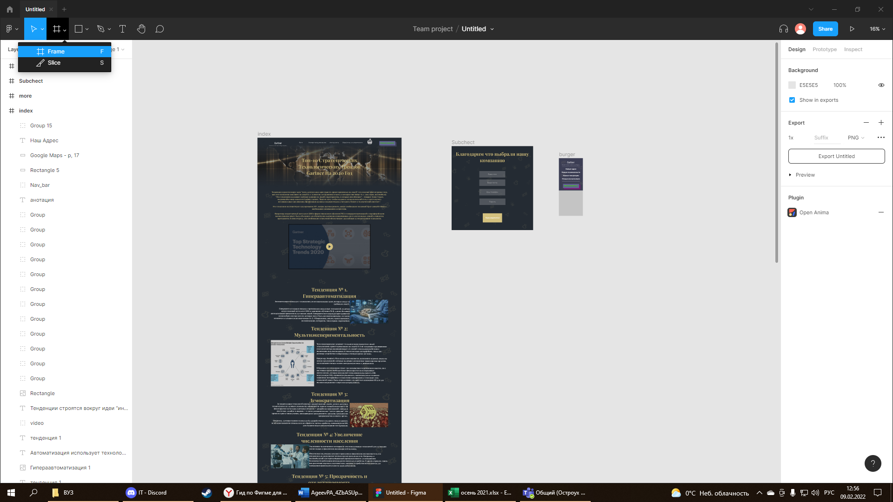

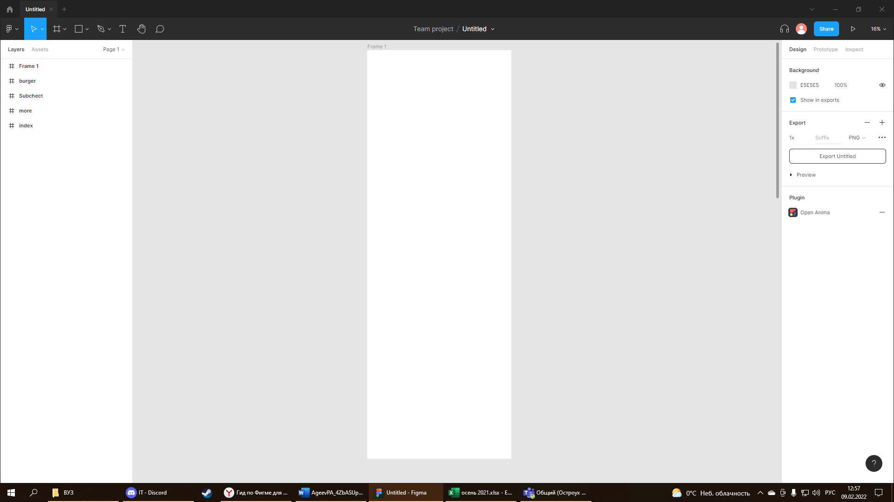

Рисунок 1 – Создание фрейма.

Добавим темный задний фон и небольшие рисунки, как показывают современные тенденции – это популярные шаблон для сайтов

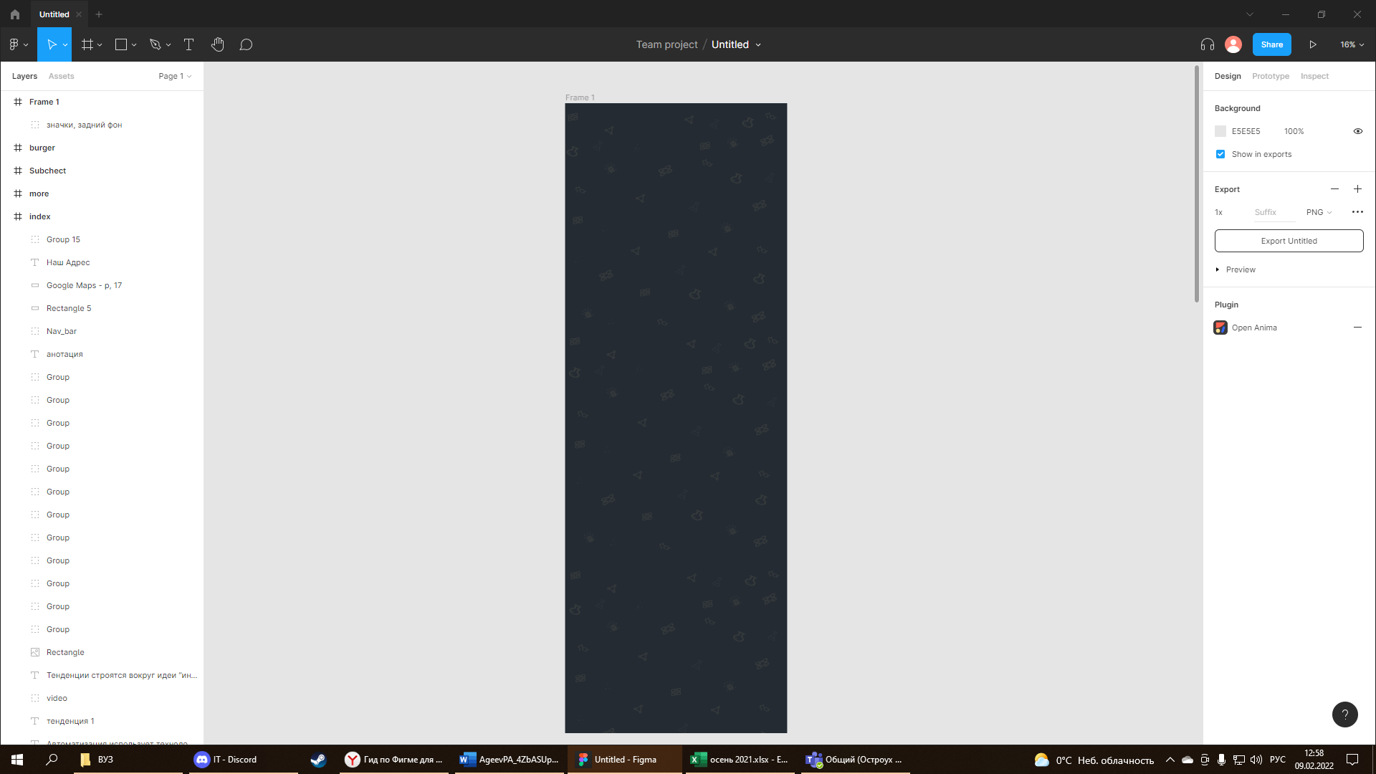

Рисунок 2 – стиль сайта.

Рисунки выполнены в научном стиле.

Далее создадим навигационную панель и аннотацию к нашему сайту , в котором будет кратко изложена цель данного сайта.

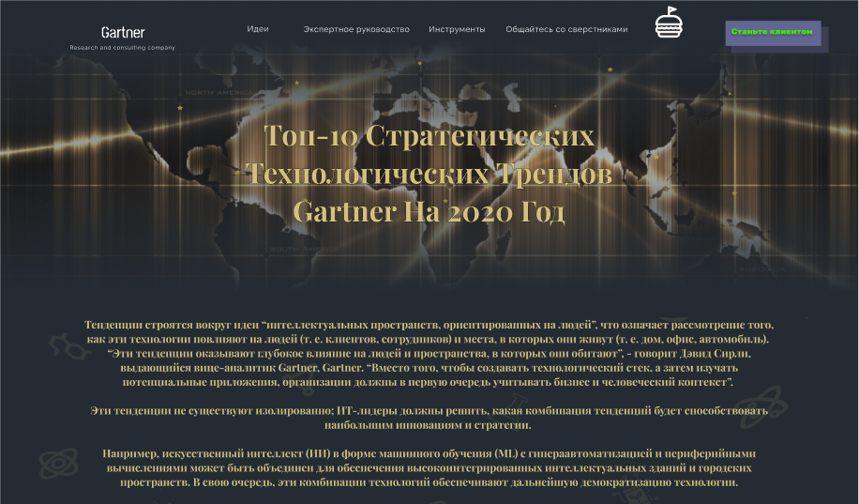

Рисунок 2 – аннотация сайта.

Вставим небольшое видео, в котором будет говорится о данных трендах.

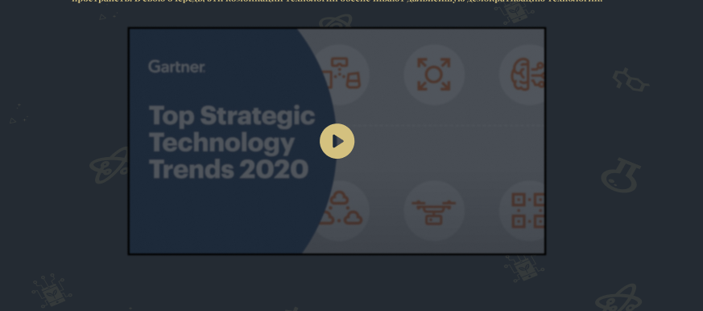

Рисунок 3 – Видеоролик.

Так как сайт несет в себе много информационной нагрузки, то на нем будет много текста. Следовательно, что бы сайт был визуально красивым, около каждого блока текста, сделаем подходящую по тематике картинку. Блок текста – это отдельная тенденция.

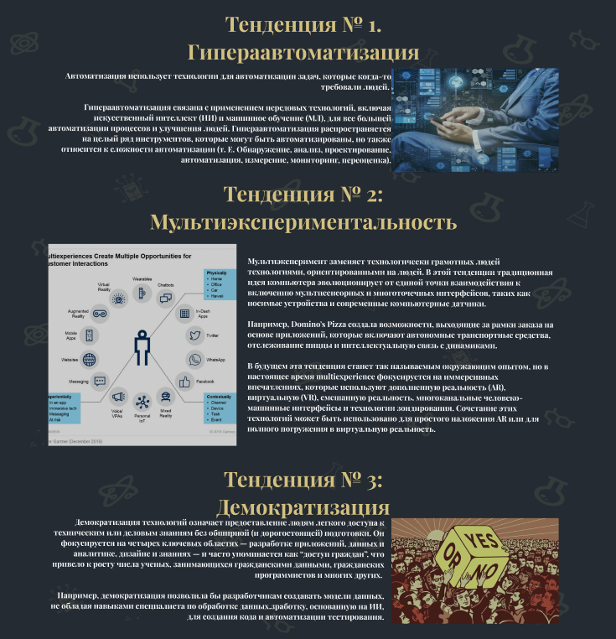

Рисунок 4 – блоки текста.

Далее создаём шаблон для Гамбургер меню:

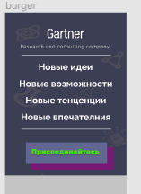

Рисунок 5 – меню.

Еще необходимо сделать обратную форму для пользователя



Рисунок 6 – обратная форма.

Так же добавим Footer сайта, на котором будет размещена дополнительная информация.

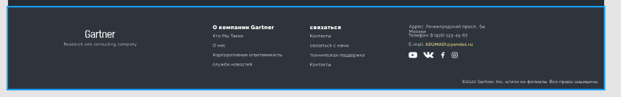

Рисунок 7 – Footer сайта.

1. РАЗРАБОТКА ИНТЕРНЕТ-ПРИЛОЖЕНИЯ НА VUE JS.

Был установлен Node.js, установщик пакетов npm и фреймворк vue.js; был создан шаблон проекта.

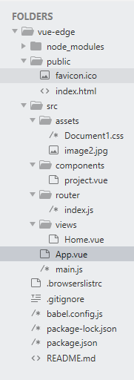

Рисунок 8 - Директории проекта

Папка node_modules включает в себя пакеты и библиотеки для работы проекта. Папка public включает в себя файл index.html, который является основой для работы проекта. В папке src находится код проекта. Папка assets включает в себя статические файлы, такие как: изображения, файлы .css. Папка components включает в себя компоненты проекта, а папка router с файлом index.js содержит URL проекта. Папка views содержит компоненты страниц. Файл App.vue является корневым файлом проекта, а файл main.js является точкой входа, в которой создается сам объект vue.js. Файл babel.config.js является конфигурационным файлом, файл package.json хранит зависимости проекта.

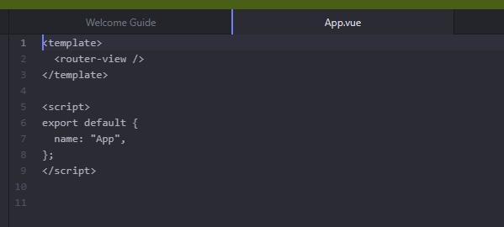

Рисунок 9 - Содержимое файла проекта app.vue

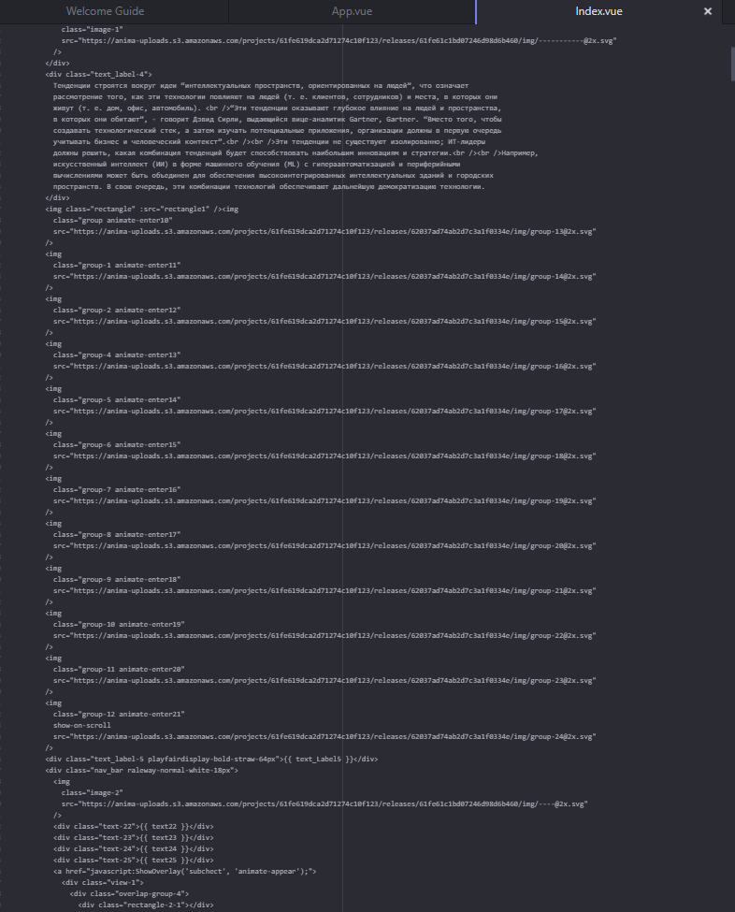

Рисунок 10 - Содержимое файла проекта index.vue

Добавим анимацию в проект, реализуем видео , а также добавим Google карту на главное странице.

Код для реализации анимации в проекте:

<lottie-player

src="https://assets2.lottiefiles.com/packages/lf20_xiussssy.json"

background="transparent"

speed="1"

loop

autoplay

></lottie-player>

Код для реализации видео в проекте:

import Vue from 'vue'

import VueYouTubeEmbed from 'vue-youtube-embed'

Vue.use(VueYouTubeEmbed)

// if you don't want install the component globally

Vue.use(VueYouTubeEmbed, { global: false })

// if you want to install the component globally with a different name

Vue.use(VueYouTubeEmbed, { global: true, componentId: "youtube-media" })

Код для реализации карты в проекте:

/******************************************

* src/App.vue

******************************************/

<template>

<div class="google-maps-p-17" >

<iframe

width="100%"

height="100%"

frameborder="0"

scrolling="no"

marginheight="0"

marginwidth="0"

src="https://maps.google.com/maps?width=100%&height=100%&hl=en&q=Leningradsky Ave, 64, Moscow, Russia, 125319&t=p&z=17&ie=UTF8&iwloc=B&output=embed"

></iframe>

</div>

</template>

<script>

export default {

name: "App",

};

</script>

<style>

.google-maps-p-17 {

height: 518px;

width: 1206px;

}

</style>

/******************************************

* src/main.js

******************************************/

import App from "./App.vue";import "../styleguide.css"

import "../globals.css"

Vue.config.productionTip = false;

new Vue({

render: h => h(App),}).$mount("#app")

# **Результат работы**

Главное меню с открытым меню.

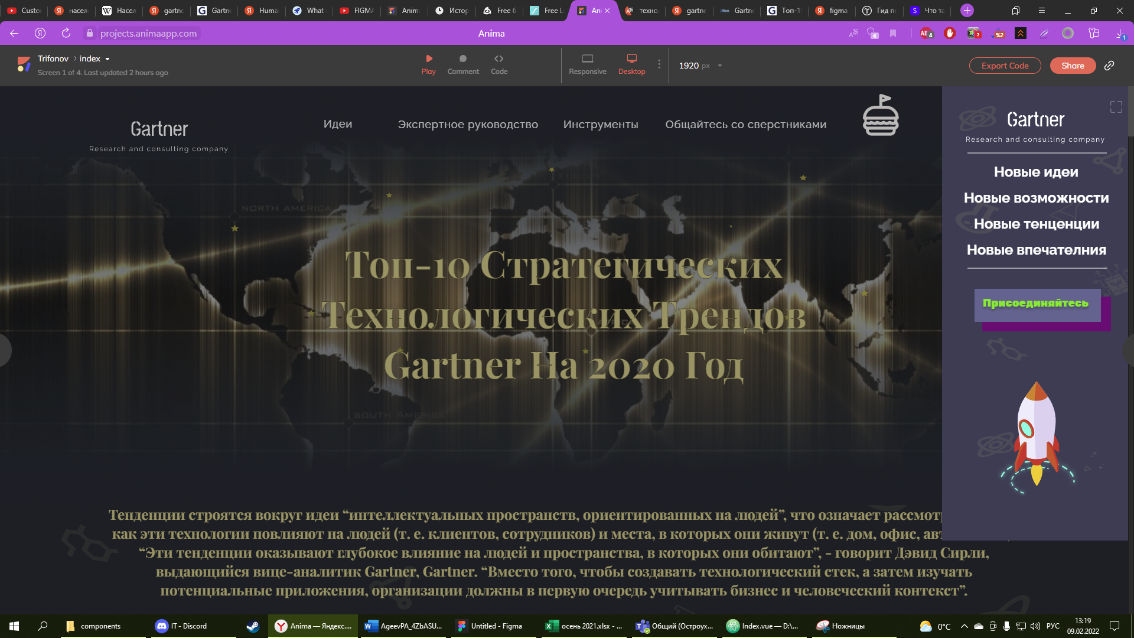

Рисунок 11 – главное меню

Видео на странице.

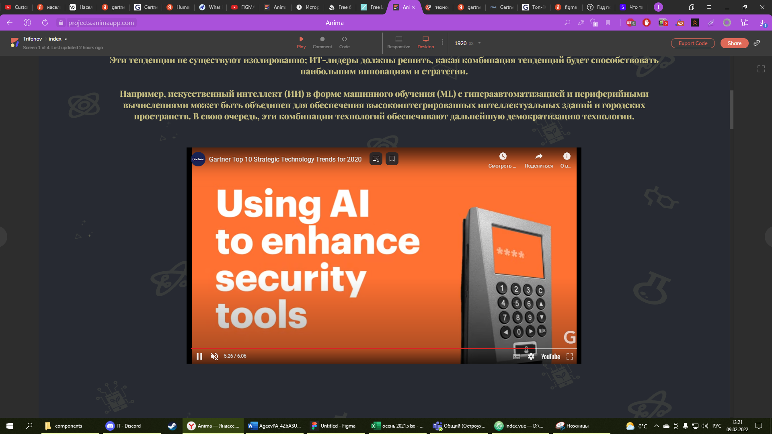

Рисунок 11 – видео на сайте

Карта, Footer и обратное меню для пользователя.

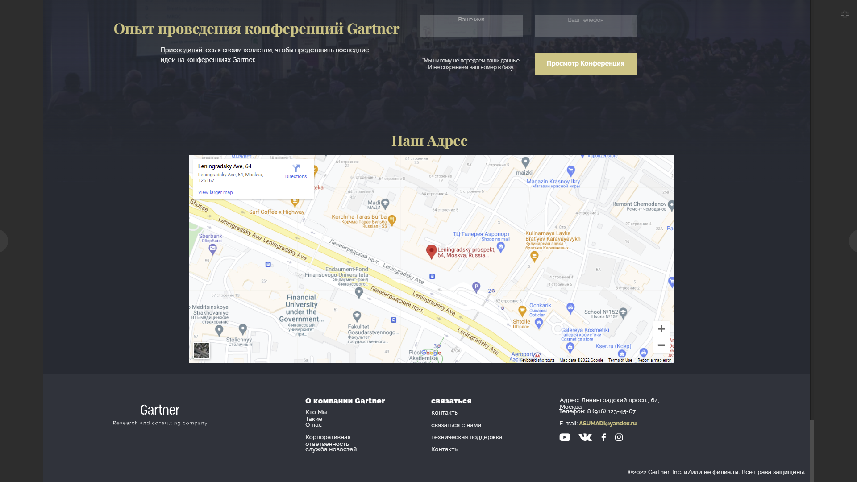

Рисунок 12 – карта

# **Заключение**

В ходе выполнения курсового проекта был разработан современное веб-приложение и лэндинг, которое советует тенденциям в 2022 году, на тему «Топ-10 Стратегических Технологических Трендов Gartner на 2020 Год» с применением фреймворка Vue.js и создание дизайна в Figma